# STEEMPUNK-NET

Whitepaper  
  
v1.0

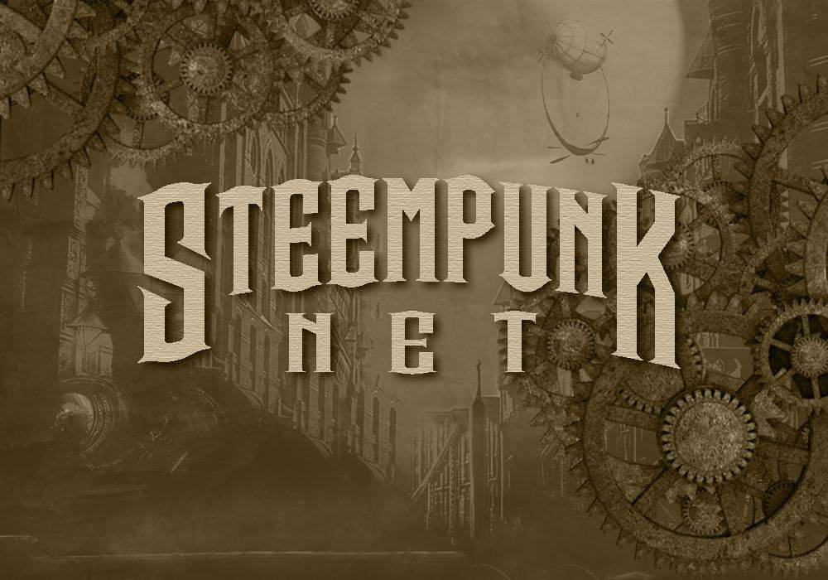

## Spis treści

**STEEMPUNK-NET** **1**

Spis treści 2

Koncepcja gry 3

Potencjał rynkowy 3

**Rozgrywka** **4**

Klasy postaci 4

Atrybuty 4

Przedmioty w grze 5

Kategorie przedmiotów 5

Przedmioty legendarne 6

Święty Klucz 6

System walki 6

Algorytm Walki V1 7

Sekwencja zdarzeń w walce 7

**Podział zysków** **8**

Generowanie zysków 8

## Koncepcja gry

Poniższe punkty wyznaczać będą podstawowe elementy do stworzenia gry typu **MMORPG** opartej o blockchain steemit.  
  
Gracz powinien mieć możliwość wyzywania innych graczy oraz atakowania ich, podczas gdy rywal powinien być zdolny do własnej samoobrony. Docelowo akcje powinny opierać się o blockchain steemit, tym samym ograniczając liczbę graczy do grupy użytkowników steemit i nie większej.  
  
Gracze mają możliwość podnoszenia swoich statystyk poprzez zażywanie mikstur i użycie przedmiotów. Przedmioty te można odnaleźć w świecie STEEMPUNK-NET lub nabyć poprzez wewnętrzny sklep w grze.  
  
Gra powinna poprawiać wrażenia użytkowania serwisu steemit oraz wspierać aktywny udział w rozwoju tej platformy. Każda akcja użytkownika zapisana w łańcuchu blockchain jest wynagradzana na różne sposoby w grze. Szczegółowe objaśnienia zostaną opisane w kolejnych rozdziałach.  
  
Umiejscowienie gry w świecie Steampunk i stworzenie bogatej fabuły ma zbudować atmosferę oraz stworzyć warunki do utożsamienia się gracza z postacią jaką on odgrywa.

## Potencjał rynkowy

W celu sprawdzenia czy przedstawiony pomysł ma jakikolwiek potencjał rynkowy, wydano oświadczenie na Steemit. Konto, które ogłosiło pomysł było zupełnie nowe z zaledwie 3-tygodniową historią na tej platformie. Jej zasięg odbiorców można było uznać za niski. Pomimo tego, po 2 dniach od wydania oświadczenia uzyskało ono 156 głosów, a reakcje w komentarzach były skrajnie pozytywne. Jako całość artykuł uzyskał $8, a liczba obserwatorów konta zwiększyła się dwukrotnie.  
Wiadomość ta została napisana po niemiecku, więc nie została ona zaadresowana do całej społeczności międzynarodowej.  
  
26 września wydano kolejne ogłoszenie, tym razem z większą liczbą informacji, jednocześnie w języku angielskim i niemieckim. Artykuł przyjął się bardzo pozytywnie, uzyskując 256 głosów, zarabiając $70 wraz z ponad 126 komentarzami, włączając w to odpowiedzi napisane przez zespół. Wszystkie komentarze były pozytywne i okazywały entuzjazm za wyjątkiem dwóch.  
  
Bazując na powyższych sygnałach od społeczności oraz kalkulacjach naszego zespołu, doszliśmy do wniosku, że potencjał rynkowy nowej gry opartej o blockchain jest wysoki.

# Rozgrywka

## Klasy postaci

Gra zostanie wydana z dwoma klasami postaciami do wyboru.  
  
**Podróżnik**  
Podróżnik jest osobą wszechstronną w świecie STEEMPUNK-NET. Jego zdolności nie są wyspecjalizowane w żadnym kierunku. Jest on "złotą rączką" i poradzi sobie w każdej sytuacji.  
  
**Arystokrata**  
Szlachetnie urodzony, zajmujący elitarną i najwyższą pozycję w społeczeństwie, poświęcił wiele czasu na trening swoich zdolności umysłowych. Arystokrata nie ma dużej siły fizycznej, jednak jest mistrzem strategii oraz biegle posługuje się zaawansowaną technicznie bronią.  
  
W kolejnych aktualizacjach planowane jest wprowadzenie do gry nowych klas postaci, takich jak Technomag, Poszukiwacz, Starszy i innych.

## Atrybuty

Każda postać posiada 6 bazowych atrybutów

* Obrona
* Siła
* Zręczność
* Doświadczenie
* Budowa
* Wykształcenie

**Obrona** pozwala unikać ataków oraz odbijać je. Nie ma żadnej różnicy pomiędzy atakami czysto fizycznymi, a tymi z zastosowaniem technologii.  
  
**Siła** wyznacza moc fizyczną. Większa siły przekłada się na więcej zadanych obrażeń w starciach bezpośrednich.  
  
**Zręczność** jest zdolnością wykonywania skoordynowanych akcji z głęboką prezycją. W grze definiuje zdolność postaci do posługiwania się broniami dystansowymi.  
  
**Doświadczenie** jest wartością reprezentującą bagaż doświadczeń z pojedynków i przekłada się na poziom postaci. Doświadczenie można zdobyć nie tylko poprzez wygrywanie starć, ale także znajdując nowe przedmioty, rozwiązując zagadki oraz będąc aktywnym członkiem społeczności Steemit.  
  
**Budowa** odzwierciedla wytrzymałość fizyczną i umysłową postaci. Akcje w grze takie jak potyczki, wymagają określonego poziomu budowy i każde ich użycie ten poziom obniża. Osiągnięcie poziomu 0 budowy wymaga od postaci odpoczynku lub użycia przedmiotu takiego jak mikstura odmładzająca.  
  
**Wykształcenie** ma wiele zastosowań w grze. Postać o wysokim wykształceniu może posługiwać się bardziej zaawansowaną bronią. Niektóre zadania w grze mogą wymagać określonego poziomu wykształcenia jako warunek podjęcia jego rozwiązania przez gracza.

## Przedmioty w grze

Są 2 możliwości pozyskiwania przedmiotów przez postać do ekwipunku.

* Odnalezienie przedmiotu. Niektóre przedmioty pojawiają się na tle artykułów w Steemit. Gracz może zostać w ten sposób wynagrodzony za przeczytanie artykułu.
* Przedmioty mogą zostać zakupione poprzez sklep wewnętrzny gry STEEMPUNK-NET. Zdobycze zakupione tą drogą pojawiają się bezpośrednio w ekwipunku.

Przedmioty służą głównie uatrakcyjnieniu rozgrywki oraz zwiększeniu losowości wyniku potyczki. Istnieje też pomysł wprowadzenia unikatowych przedmiotów, klasy legendarnej. Ich nabycie może się wiązać z wydatkami pieniężnymi gracza, jednocześnie rekompensując to wieloma korzyściami. Legendarne przedmioty w zamyśle mają być unikatowe w skali gry, to znaczy że nie istnieje żadna inna jego kopia.  
  
Lista przedmiotów w STEEMPUNK-NET jest podzielona na kategorie:

### Kategorie przedmiotów

* Bronie
  + Strzelba
  + Rewolwer
  + Blaster
  + Fazer
* Mikstury
  + Mikstura Odmłodzenia (odnawia budowę)
  + Eduboost^TM (zwiększa wykształcenie)
  + Egzoszkielet (zwiększa siłę)
  + Neuron Turbo (zwiększa zręczność)
* Węzły
  + Węzły przenoszą zlecenia badań przez gracza oraz służą jako wsparcie dla postaci.  
    Są niezbędne do wykonywania włamów.  
    Węzły mogą być zakupione jedynie w wewnętrznym sklepie.
* Tarcze energetyczne i Zbroje
  + Tarcze energetyczne są przedmiotami defensywnymi i zwiększają zdolności obronne postaci ich używających.
  + Skóry i Szaty także polepszają zdolności obronne.

#### Przedmioty legendarne

##### Święty Klucz

Jednym z przedmiotów legendarnych opisanych wcześniej jest Święty Klucz.  
  
Ten przedmiot, jak każdy przedmiot legendarny, jest unikatowy czyli istnieje tylko jeden Święty Klucz w całym świecie STEEMPUNK-NET. Klucz ten nie daje żadnych dodatkowych mocy ani ulepszeń dla samej postaci. Daje on jednak zdolność unikatową posiadaczowi do pozyskiwania określonego procenta z zysków całej sieci STEEMPUNK-NET.  
  
Warunkiem uzyskania powyższego unikalnej zdolności jest posiadanie Świętego Klucza w ekwipunku postaci przez conajmniej siedem dni pod rząd. Jeżeli posiadacz klucza zostanie wyzwany na pojedynek i w nim przegra, wygrany może go przejąć, jednak nie w każdym przypadku.  
  
Jeżeli klucz jest w posiadaniu przez jeden tydzień, zysk jest wypłacany posiadaczowi, a klucz przesyłany losowo do nowego gracza.

## System walki

System walki jest rdzeniem gry. Celujemy w stworzenie zbalansowanej gry, w której poświęcony czas jest odpowiednio nagradzany oraz inwestowanie w grę także zwiększa szanse na wygraną. Nie zależy nam jednak na stworzeniu gry typu pay2win, więc korzyści z powyższych będą znaczące, ale nie przytłaczające.  
  
Farmienie niskopoziomowych postaci nie będzie możliwe. Zabezpieczenia nie pozwalają na wyzywanie przeciwników o poziomach kont niższych lub wyższych o więcej niż 5 od pretendenta. Jest to sposób ochrony nowo-powstałych postaci w grze.  
  
Algorytm bazowy obliczania wyniku pojedynków jest w trakcie rozwoju.

### Algorytm Walki V1

Algorytm Walki obecnie używa poniższych parametrów gry STEEMPUNK-NET i sieci Steemit.  
- Siła  
- Obrona  
- Zręczność  
- Doświadczenie  
- Aktywność na Steemit  
  
**Co oznacza aktywność na Steemit i w jakim stopniu wpływa ona na rezultat pojedynków?**  
  
Aktywność jest obliczana bezpośrednio przed walką. Algorytm Walki pobiera ostatnie akcje użytkownika w sieci Steemit, takiej jak pisane artykuły, komentarze, kuracja i oblicza punkty aktywności dla każdego z graczy.  
  
Każda akcja, która jest korzystna w sieci społecznościowej Steemit przekłada się bezpośrednio na punkty aktywności, więc wspieranie społeczności Steemit automatycznie prowadzi do wysokiej punktacji rankingu aktywności w grze.  
  
Tak obliczona wartość aktywności jest użyta w algorytmie walki, który wyłania zwycięzcę pojedynku.

### Sekwencja zdarzeń w walce

Od razu po zalogowaniu się użytkownika w systemie STEEMPUNK-NET, rozwija się nakładka graficzna z dodatkowymi funkcjonalnościami gry.  
W tym interfejsie zawiera się między innymi przycisk "Atak", który pojawia się podczas przeglądania profilu innego gracza STEEMPUNK-NET.  
  
Przyciśnięcie tego przycisku oficjalnie wyzywa drugiego gracza na pojedynek. Od tego momentu przeciwnik ma 2 godziny na zmianę przedmiotów i przygotowanie się do starcia.  
  
Po upłynięciu 2 godzin, algorytm walki oblicza wynik pojedynku i ogłoszony zostaje zwycięzca.

# Podział zysków

50% jest zwracane bezpośrednio do graczy.  
30% zysków jest dla twórców oraz zespołu.  
10% jest zarezerwowane dla programu bug bounty  
10% jest zarezerwowane dla sfinansowania przyszłych wydarzeń w grze.  
  
Gracze będą mieć bezpośredni udział w zyskach STEEMPUNK-NET. Czołowi gracze będą dostawać udział wszystkich zysków, z czego statystyki będą publikowane tygodniowo dla ukazania postępów.

* Kto wygrał najwięcej pojedynków?
* Kto odnalazł najwięcej przedmiotów?
* Kto jest najlepszym wojownikiem tygodnia?
* Święty Klucz

Wszystkie powyższe statystyki oraz wypłaty będą publikowane cotygodniowo. Tak krótki okres wynagradzania ma na celu pobudzenie motywacji, zwłaszcza mniejszych kont.

## Generowanie zysków

* **Kupowanie przedmiotów.** Gracze będą mieli możliwość nabycia przedmiotów z poziomu sklepu.   
  Przedmioty mają albo bezpośrednie przełożenie na statystyki albo efekty czysto kosmetyczne postaci.
* **Artykuły**. Statystyki z gry będą publikowane codziennie i cotygodniowo.  
  Cotygodniowe artykuły będą zawierały dodatkowo tabelę wyników z gry oraz informacje o wypłatach graczy. Oczywiście na te artykuły będzie można oddawać głos z korzyścią.
* Nowe funkcjonalności, opowieści fabularne i nowe przedmioty będą uzgadniane ze społecznością gry jako artykuły, wraz z zachowaniem funkcji oddawania głosu.
* Przedmioty mogą mieć unikatową historię fabularną wraz z oryginalną nazwą, pozwalając społeczności na tworzenie przedmiotów specjalnych, zarówno pojedynczo jak i grupowo. Jest to okazja na posiadanie przedmiotu nazwanego swoim nickiem, jednak możliwości co do tego będą ograniczone i na pewno nie będzie to opcja darmowa.
* Ponadto, będzie miało miejsce wiele różnych wydarzeń, takich jak zadania albo tygodnie tematyczne.